三商美邦的資訊安全
第二十五條 等級：初級
資料來源：2017年三商美邦人壽企業社會責任報告書

三商美邦大力推行e 化服務，提供保戶更便利多元的服務平台，相對也為保障客戶隱私投入更多資源與規劃

企業概述
三商美邦人壽（原名三商人壽）成立於1993年7月，為三商投資控股股份有限公司（原三商行集團）旗下之子公司。2001年與美商百年金融集團MassMutual策略結盟，更名為「三商美邦人壽」，並沿用至今。該次結盟除了財務上的合作外，同時為今日的三商美邦人壽於公司治理、內稽內控之架構與制度奠定了堅實的基礎。 2010年三商美邦人壽與MassMutaul結束長達10年策略合作關係，並由母集團三商行將MassMutual所有持股全數買回，顯示三商美邦人壽深耕台灣保險市場之決心。其後三商美邦人壽積極籌備上市，並於兩年後2012年12月正式掛牌，股票代號2867，也成為當時相隔15年來唯一上市之壽險股。

案例描述
三商美邦大力推行e 化服務，提供保戶更便利多元的服務平台，相對也為保障客戶隱私投入更多資源與規劃。
自2014 年起引入並通過ISO27001 驗證，確保資訊系統安全，2017 年更將認證範圍擴大到資訊系統開發、系統測試、電子商務系統與行動服務系統等領域，涵蓋整個資訊運營流程並順利通過BSI 驗證，也透過內外部資料傳輸過程的授權監管，強化保障資訊安全。
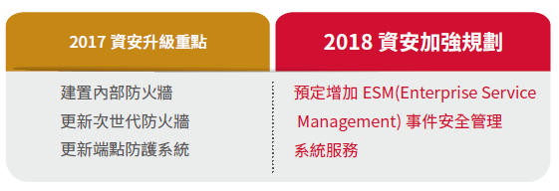
為防止因重大災害導致電腦機房短期內無法正常營運、發生駭客攻擊入侵事件、遭遇網路惡意阻斷服務攻擊或個資外洩時，能夠在第一時間做出正確應變，三商美邦每年定期實施異地備援演練、資安事件應變演練、DDOS 攻擊演練及個資外洩演練。
此外亦針對工作中必須經常使用電腦、接觸到公司系統的內勤員工，進行資訊安全宣導課程及社交工程演練，加強員工安全意識，其參與率達到100%。

